Napirend: 2.
Ügyiratszám: | 1/137-67/2017.
ELŐTERJESZTÉS

a Képviselő-testület 2017. december 07 -i ülésére

Tárgy: |  | Gombor Krisztián kérelme az Önkormányzat tulajdonát képező 8319 Lesenceistvánd, Kossuth L. u. 165. szám alatt lévő 353. hrsz.-ú nem lakás céljára szolgáló helyiség bérletére
Előterjesztő: |  | Tóth Csaba polgármester
Készítette: |  | Baráth-Gutmájer Mónika főelőadó
Meghívottak: |  | -
Előterjesztést látta: |  | ...................................................  Dr. Gelencsér Ottó jegyző

Tisztelt Képviselő-testület!

Gombor Krisztián 8319 Lesenceistvánd, Zrínyi u. 9. szám alatti lakos 2017. november 29. napján benyújtott levelében az előterjesztés 1. mellékletét képező kérelemmel fordult a Képviselő-testülethez, melyben az Önkormányzat tulajdonát képező 8319 Lesenceistvánd, Kossuth L. u. 165. (353. hrsz.) szám alatt található nem lakás céljára szolgáló helyiséget (volt takarékszövetkezet) szeretné 2018. január 01. napjától bérbe venni és erre szeretne árajánlatot kérni.

A helyiségben szépségápolási szolgáltatást végezne (masszázs, testápolás, kéz és lábápolás, egyéb szolgáltatás), melyet jelenleg is végez már a településen csak az általa bérelt helyiséget nem tudja kifűteni télen úgy, hogy az megfelelő hőmérsékletű legyen a vendégek számára.

Amennyiben a Tisztelt Képviselő-testület a bérbeadást támogatja, úgy az eddigi döntési gyakorlattal megegyezően határozott időtartamra javasoljuk a bérbeadást.
A bérleti díj megállapítása Képviselő–testület hatásköre.

Kérjük a Tisztelt Képviselő-testületet az előterjesztést megtárgyalni, és a határozati javaslatok közül az önkormányzatunk érdekeinek megfelelőt elfogadni szíveskedjen.

HATÁROZATI JAVASLAT
.…/2017. (XII….) Képviselő-testületi határozat

„ A”

1.) Lesenceistvánd Község Önkormányzat Képviselő-testülete a kizárólagos tulajdonát képező Lesenceistvánd, Kossuth u. 165. szám alatti nem lakás célú helyiséget bérbe adja Gombor Krisztián részére 2018. január 1. napjával kezdődő .......év határozott időtartamra az előterjesztés mellékletét képező Bérleti szerződésben foglaltak alapján (2. melléklet). A bérleti díj mértékét ...............Ft/hó + rezsi összegben állapítja meg.

Lesenceistvánd Község Önkormányzat Képviselő-testülete felkéri a polgármestert a bérleti szerződés megkötésére.

Felkéri a jegyzőt hogy a Képviselő-testület döntéséről tájékoztassa az érintetteket.

Határidő: folyamatos
Felelős: polgármester,
Jegyző

HATÁROZATI JAVASLAT.
.../2017. (XII…...) Képviselő-testületi határozat

„ B”

1.) Lesenceistvánd Község Önkormányzat Képviselő-testülete a kizárólagos tulajdonát képező Lesenceistvánd, Kossuth u. 165. szám alatti nem lakás célú helyiség bérbeadását nem támogatja.

2.) Lesenceistvánd Község Önkormányzat Képviselő-testülete felkéri a jegyzőt hogy a Képviselő-testület döntéséről tájékoztassa az érintetteket.

Határidő: folyamatos
Felelős: polgármester,
jegyző

Határozatról értesülnek:

1. Gombor Krisztián 8319 Lesenceistvánd, Zrínyi u. 9.

Lesenceistvánd, 2017. november 30.

Tóth Csaba
polgármester

1. melléklet

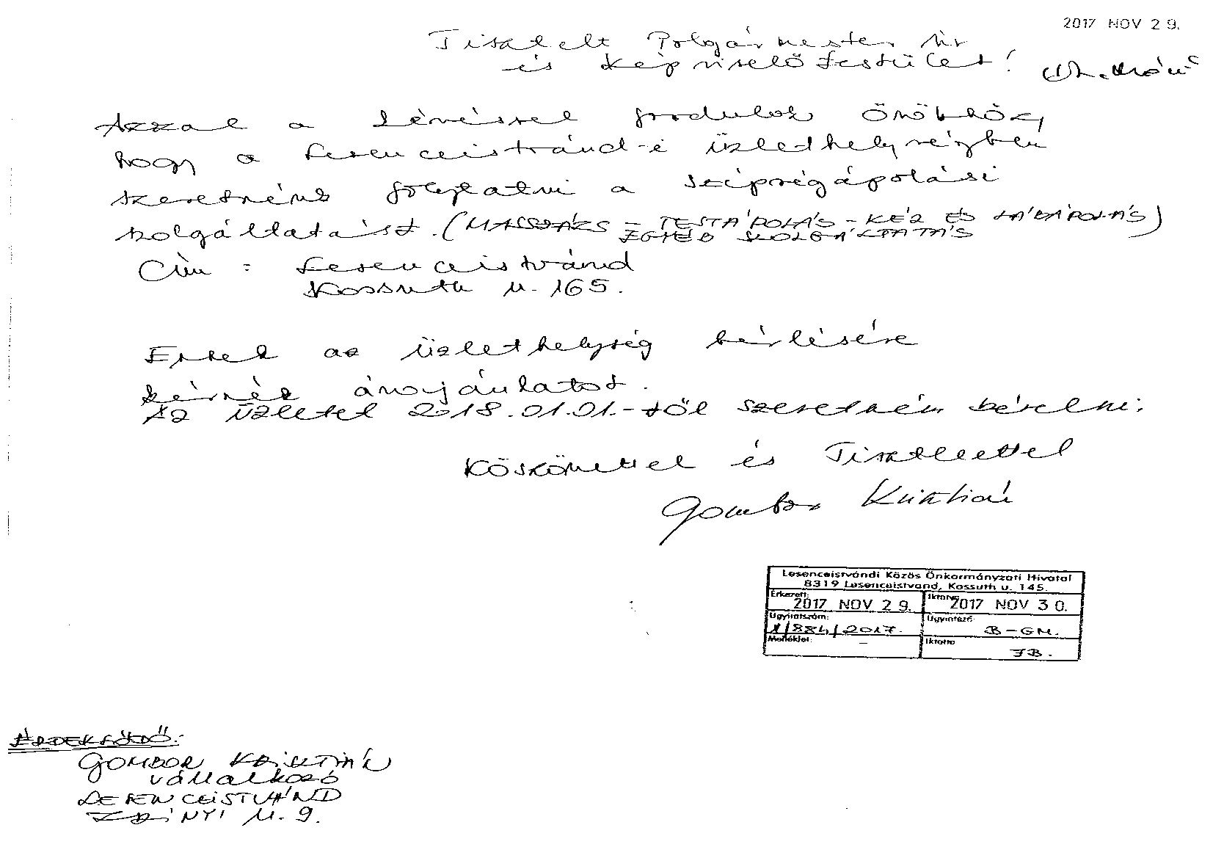

2. melléklet

Ügyiratszám: /2017.

BÉRLETI SZERZŐDÉS

Amely létrejött egyrészről Lesenceistvánd Község Önkormányzata 8319 Lesenceistvánd, Kossuth út 145. (képviseli: Tóth Csaba polgármester), a továbbiakban mint bérbeadó,

másrészről Gombor Krisztián (sz. hely: Tapolca, sz. idő: 1985. 05. 17. an.: Merse Katalin) 8319 Lesenceistvánd, Zrínyi u. 9. szám alatti lakos továbbiakban mint bérlő,

továbbiakban együtt: Szerződő Felek között, a Lesenceistvánd Önkormányzat tulajdonát képező 8319 Lesenceistvánd, Kossuth u. 165. sz. alatti, 353. hrsz.-ú, 19,6 m2 alapterületű nem lakás célú helyiség bérletére alulírott helyen és napon az alábbi feltételek mellett:

1. Bérbeadó bérbe adja, Bérlő pedig bérbe veszi – a ….../2017. (XII.....) sz. Li. Képviselő-testületi határozat alapján – a Bérbeadó tulajdonát képező, a 353. hrsz.-ú, természetben Lesenceistvánd, Kossuth u. 165. sz. alatti nem lakás célú helységet (továbbiakban bérlemény) határozott időre, 2018. január 01-től 20……...................- ig.

2. Az 1. pontban megjelölt bérlemény alapterülete kb. 19,6 m2, mely 1 db helyiséget
foglal magába.

3. Bérbeadó a bérleti jogviszony időtartama alatt biztosítja Bérlő részére az 1. pontban megjelölt és a 2. pontban leírt bérlemény zavartalan használatát. Bérbeadó szavatol a bérlemény rendeltetésszerű használatára való alkalmasságáért.

4. Bérbeadó a ….../2017. (XII.....) sz. Li. Képviselő-testületi határozat értelmében Bérlő bérleti díját …...........,-Ft/hó összegben állapítja meg.
Szerződő Felek megállapodnak abban, hogy a megállapított bérleti díj minden évben a Központi Statisztikai Hivatal által közzétett infláció százalékos összegével emelkedik. Ezt az emelést Bérbeadó a kibocsátott számlájában érvényesíti.

5. A bérleti díj nem foglalja magába a közüzemi és egyéb költségeket (villamos energia használat, gáz, víz, stb.), így Bérlő kötelezettséget vállal arra, hogy a jelen szerződés megkötésétől kezdődően a bérleti díjon felül viseli a helyiség ráeső közüzemi díjait.
A havi közüzemi díjak kiszámításának alapja: az egész épület légköbmétere 211 m3, a szóban forgó helyiség 66 m3-t használ, amely az egésznek a 30%-a.

6. Bérlő a bérleti díjat és a rezsi költséget havonta egy összegben, Bérbeadó által kibocsátott számla alapján Bérbeadónak fizetik meg.

7. Bérlő tudomásul veszi, hogy a bérlemény díját a Képviselő-testület határozza meg, s annak döntését elfogadják.

8. A felek rögzítik, hogy a bérleményben a Bérlő szépségápolási szolgáltatás tevékenységet kíván folytatni.

9. A bérlemény átvételét, a Bérlő részére átadott berendezéseket külön átadás-átvételi jegyzőkönyv tartalmazza, mely rögzíti a bérlemény állapotát is. A jegyzőkönyv a bérleti szerződés 1. mellékletét képezi.

10. Bérlő tudomással bír arról, hogy:

a) bérbeadó a bérlemény nem rendeltetésszerű használata esetén, bérlőket – a következményekre figyelmeztetéssel – a rendeltetésszerű használatra írásban köteles felszólítani. Ha bérlő a felszólításnak 8 napon belül nem tesz eleget, bérbeadó azonnali felmondással élhet,
b) bérbeadó a bérleti díj, a közüzemi és egyéb költségek meg nem fizetése esetén bérlőt – a következményekre figyelmeztetéssel – a bérleti díj, a közüzemi és egyéb költségek megfizetésére írásban köteles felszólítani. Ha bérlő a felszólításnak 8 napon belül nem tesz eleget, bérbeadó azonnali felmondással élhet,
c) a bérlemény egészének vagy egy részének – Lesenceistvánd Község Polgármesterének hozzájárulása nélkül – albérletbe-, viszont bérletbe adása, használati jogának átengedése a szerződés felmondását eredményezi,
d) a bérbe adott bérleményben bárminemű átalakítást csak a bérbeadó előzetes írásbeli hozzájárulásával végezhet és ennek költségelszámolása (bérbeszámítása) Bérlőt terheli,
e) a bérbe adott bérleménynek az engedélyezett céltól eltérő használatához a Bérbeadó előzetes írásbeli hozzájárulása szükséges,
f) a bérbe vett bérleményt a jogviszony megszűnésekor az átadáskori állapotban és felszereltséggel köteles a bérbeadónak visszaadni, a bérleményt minden igény nélkül elhagyni és átadni.

11. Bérlő kötelesek gondoskodni:

a) a bérlemény burkolatainak, nyílászáróinak és berendezéseinek karbantartásáról, felújításáról,
b) a bérlemény tisztán tartásáról,
c) a bérleménybe a saját vagy más személyek magatartása folytán keletkezett hibák kijavításáról és az eredeti állapot helyreállításáról, illetve a kár megtérítéséről
d) a bérleti jogviszony időtartama alatt a bérlemény biztosításáról.
e) az épület előtti közterület, járda tisztán tartásáról, hó- és síkosság mentesítéséről.

12. Jelen szerződés Felek általi aláírása napján lép hatályba.
Jelen szerződés meghosszabbítását a lejárati idő előtt 3 hónappal kell kérvényezni.

13. A Bérlő kötelezettséget vállal arra, hogy a bérleti szerződés bármilyen okból történő megszűnése esetén – a szerződés megszűnését követő 15 napon belül – az általa beépített és az épület állagának rongálása nélkül elbontható berendezési tárgyakat elbontja és elszállíttatja. Amennyiben Bérlő ezen kötelezettségének nem tesz eleget, úgy Bérbeadó jogosult azt a Bérlő költségére és veszélyére elvégezni.

14. Szerződésben nem szabályozott kérdésekben a lakások és helyiségek bérletére, valamint az elidegenítésükre vonatkozó egyes jogszabályokról szóló, többször módosított 1993. évi LXXVIII. törvény, a Polgári Törvénykönyvről szóló 2013. évi V. törvény, valamint a …./2017. (XII......) sz. Li. Képviselő-testületi határozat rendelkezéseit kell alkalmazni.

15. Jelen szerződést Szerződő Felek elolvasás és értelmezés után, mint közös akaratukkal mindenben megegyezőt írják alá.

Lesenceistvánd, 2017. december

….................................................... …..................................................
Tóth Csaba polgármester Gombor Krisztián
bérbeadó bérlő

